**INFORME ANUAL CURSO 2021/2022** 

|  |  |
| --- | --- |
| **Alumno/a:** Pedro Morales López |  |
| **Profesor/a:** Eduardo Morales Mirón |
| **Clase:** 3-C |
|  |

|  |  |  |  |  |  |
| --- | --- | --- | --- | --- | --- |
| **ASIGNATURA** | **PRIMER TRIMESTRE** | **SEGUNDO TRIMESTRE** | **TERCER TRIMESTRE** | **NOTA TOTAL** | |
| BIOLOGÍA | 2.9 | 0.0 | 0.0 | **2.1** | SUSPENSO |
| CULTURA CLÁSICA | 5.5 | 4.2 | 4.2 | **3.8** | SUSPENSO |
| EDUCACIÓN FÍSICA | 9.0 | 9.5 | 9.5 | **9.5** | SOBRESALIENTE |
| EDUCACIÓN PLÁSTICA | 2.9 | 7.1 | 7.1 | **6.6** | APROBADO |
| ÉTICA | 6.6 | 5.5 | 5.5 | **6.7** | APROBADO |
| FRANCÉS | 9.0 | 9.5 | 9.5 | **9.5** | SOBRESALIENTE |
| GEOGRAFÍA E HISTORIA | 0.4 | 6.4 | 6.4 | **5.2** | APROBADO |
| INGLÉS | 2.5 | 9.2 | 9.2 | **5.6** | APROBADO |
| LENGUA CASTELLANA Y LITERATURA | 9.0 | 9.5 | 9.5 | **9.5** | SOBRESALIENTE |
| MATEMÁTICAS | 0.7 | 8.1 | 8.1 | **3.2** | SUSPENSO |
| MÚSICA | 9.0 | 9.5 | 9.5 | **9.5** | SOBRESALIENTE |
| TECNOLOGÍA | 6.7 | 5.5 | 5.5 | **4.4** | SUSPENSO |

**Progreso trimestral:**

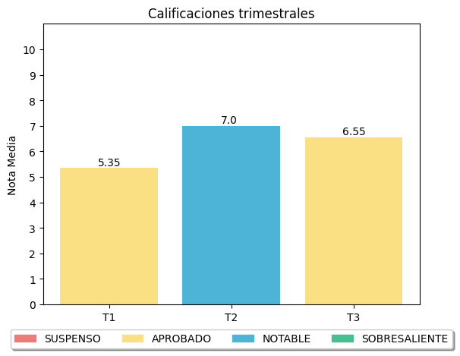

|  |
| --- |
| **COMENTARIOS** |
|  |
|